Добрый день, уважаемые учителя, ученики и родители!
Страничку ведет - школьный психолог – Ковалева Анна Константиновна.
На этой странице вы узнаете, в каких случаях можно обратиться ко мне за помощью.
График работы: ПН-Пт, с 8.30 до 12.00.
Школьный психолог является своеобразным связующим звеном между педагогами, родителями и детьми. Психолог помогает ребенку приобрести и усвоить социальный опыт через осознание своего поведения и построение собственной позиции – это помогает ребенку вырабатывать осознанное восприятие мира.
Главной позицией психолога является создание условий жизненных систем и выбор этих систем для детей. При совместной работе психолога и педагогов у ребенка формируются условия для создания личностной позиции: осознание собственного «я», уверенность в себе и умение формировать собственное мнение. Школьный психолог выступает в роли организационного звена между детьми и педагогами, так как это необходимо для защиты интересов и выявления возможностей школьников. Взаимодействие психолога и администрации, а также педагогического коллектива приводит к созданию условий для охраны здоровья и развития личности обучающихся, их родителей, работников и других участников образовательного процесса.
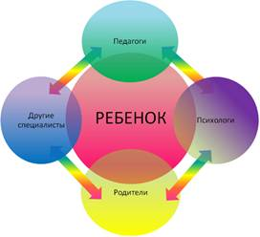
Основные направления работы школьного психолога:
- психолого–педагогическая диагностика;
- профориентация;
- коррекционно–развивающая работа (индивидуальная и групповая);
- психолого–педагогическое консультирование учащихся, учителей и родителей;
- психологическая профилактика и просвещение;
- методическая работа.
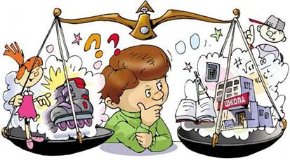
В каких случаях следует обратиться за помощью к психологу?
- Трудности в учёбе
Некоторые ребята учатся не так хорошо, как им хотелось бы. Причин тому может быть масса. Например, не очень хорошая память, рассеянное внимание или недостаток желания, а может быть, проблемы с учителем и непонимание, зачем всё это вообще нужно. На консультации мы постараемся определить, в чём причина и каким образом это исправить, другими словами, попробуем найти, что и как необходимо развивать, чтобы учиться лучше.
- Взаимоотношения в классе
Есть люди, которые запросто находят контакт с другими, легко общаются в любой, даже незнакомой компании. А есть, и их тоже очень много, такие, которым сложно знакомиться, сложно строить хорошие взаимоотношения, сложно находить друзей и просто чувствовать себя легко и свободно в группе, например? в классе. С помощью психолога можно найти способы и личные ресурсы, изучить приёмы для построения гармоничных отношений с людьми в самых разных ситуациях.
- Взаимоотношения с родителями
Иногда бывает так, что теряются общий язык и тёплые отношения с нашими самыми близкими людьми - с нашими родителями. Конфликты, ссоры, отсутствие взаимопонимания – такая ситуация в семье обычно приносит боль и детям, и родителям. Некоторые находят пути решения, а другим это сделать достаточно трудно. Психолог расскажет вам о том, как научиться строить новые отношения с родителями и научиться понимать их, и как сделать так, чтобы и родители понимали и принимали вас.
- Выбор жизненного пути
Девятый, десятый и одиннадцатый класс - время, когда многие задумываются о будущей профессии и вообще о том, как бы они хотели прожить свою жизнь. Если вы не уверены? каким путём вы хотите пойти, всегда есть возможность пойти к психологу. Он поможет вам осознать свои мечты, желания и цели, оценить свои ресурсы и способности и понять (или приблизиться к пониманию), в какой сфере (сферах) жизни вы хотите реализоваться.
- Самоуправление и саморазвитие
Наша жизнь настолько интересна и многогранна, что постоянно ставит перед нами массу задач. Многие из них требуют недюженных усилий и развития в себе самых разнообразных личностных качеств, навыков и умений. Можно развивать навыки лидерства или навыки ведения спора, логическое мышление или творческие способности. Улучшать свои память, внимание, воображение. Можно учиться управлять своей жизнью, ставить цели и эффективно достигать их. Психолог - человек, который владеет технологией развития тех или иных качеств, навыков и умений и с удовольствием поделится этой технологией с вами.

